2023年体育馆场馆设施设备采购项目-技术参数及质量要求
1.项目采购项目概况、技术要求及商务要求
为满足学院体育场馆内赛事需求，丰富场馆利用率，根据学院体育训练队需求和体育项目建设需要，基础部体育教研室在保障场馆内功能不改变的前提下增加可开展的室内体育项目，针对部分可开展的专项体育赛事，组织论证了部分适合场馆内开展的体育项目，科学合理的拓展室内体育场馆的功能性。具体需要增设的设施设备如下：
序号 | 名称 | 用途和需求原因 | 参数 | 存放地 | 单价 | 数量 | 总价 | 参考图片
1 | 气排球 | 气排球训练专用 | 7号球（赛事专用、外形采用经典18片设计，丁基气嘴、星孔纹路、精密缝线）材质：高密度EVA重量：120-140g，周长：735-745mm，色彩：黄色、蓝色、白色；  （参考品牌：宇生富比赛专用球7号球6001中文版、恒佳比赛专用7号球 FP300、STAR世达7号球） | 体育馆 | 68 | 40个 | 2720 | 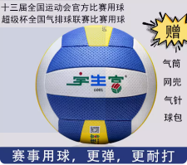
2 | 气排球网 | 气排球训练专用 | 尺寸：长7米×高0.8米；  材质：3.5mm聚乙烯高强尼龙（无结编织）；  网孔：8cm×8cm；  钢绳：加粗型钢丝绳  包边：4边加厚防水布包边（左右两边加缝可调松紧型编织袋）  （参考品牌：奥匹气排球网、宇生富气排球网、EXIGI排球网） | 体育馆 | 199 | 8张 | 1592 | 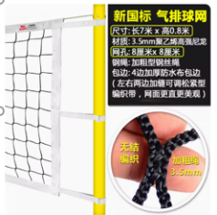
3 | 标志杆标志带 | 气排球训练专用 | 材质：玻璃纤维  重量：720g(套)  排球标志带（分别系与球网两端，垂直于边线）  产品规格：长1米宽0.5米，重量：标志带×2=180g，金属撞钉要求加大加厚型，标志带加厚型  排球标志杆（球从标志杆上方、侧方通过，当球触及标志杆时视为界外球）  规格：1.8米长、杆直径1cm比赛规格（组装式可拆卸）红白相间的标志杆；重量：标志杆×2=540g  （参考品牌：奥匹标志杆标志带套装、百斯卡标志杆标志带、众乐星标志杆标志带套装） | 体育馆 | 95 | 8副 | 760 | 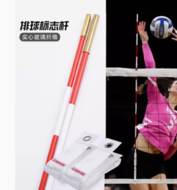
4 | 气排球场地地胶 | 气排球训练专用 | 室内外气排球场地地胶（带气排球比赛标准场地画线）  规格：细砂纹5.0mm；优质环保再生PVC材料；6层机构，面层0.6mm，加强层高密度0.9mm的厚层中间加玻纤网格布，发泡层pvc无钙发泡层，记忆力反弹吸震性，底层吸盘式底纹，回弹性强，抓地力佳 | 体育馆 | 8000 | 2片 | 16000 | 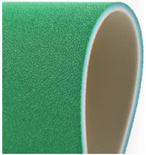
5 | 卷垫器 | 气排球训练专用 | 7.2m  （参考品牌：底胶场地品牌均配备售卖相应卷垫器，可与地垫同品牌购买） | 体育馆 | 1000 | 4个 | 4000 | 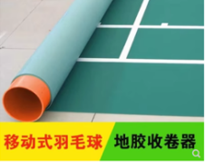
6 | 可移动排球架 | 气排球训练专用 | 材质：铝合金管柱，尼龙滑轮，加粗钢管，高度可调节式，金属挂钩，金属紧线器（手摇式紧线器）  规格：箱体70×40×30cm  箱体设计：空箱网架，PU轮子  网柱特点：双轮滑式设计，尼龙滑轮，金属挂钩，手摇紧线器，移动方便，表面静电喷涂工艺，漆面光滑  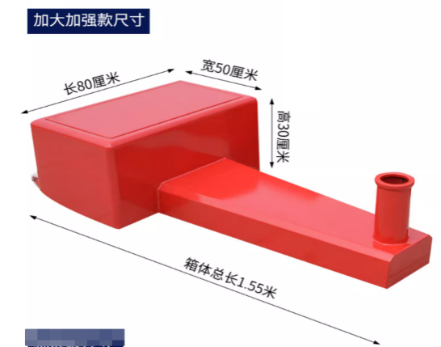  尺寸： | 体育馆 | 1200 | 2组 | 2400 | 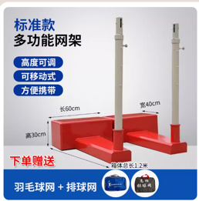
7 | 折叠收纳球车 | 气排球、篮球训练专用 | 主体材质：铝合金支架，四边万向轮，加厚帆布（牛津布）材质  产品规格：65（66）*65（66）*110  （参考品牌：奥匹球车、宇生富球车、VOAOV球车） | 体育馆 | 400 | 2个 | 800 | 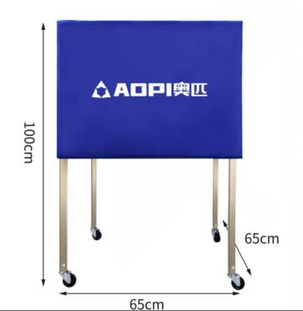
8 | 负重沙袋 | 啦啦操、体育舞蹈训练专用 | 产品规格：1KG，面料：绵纶潜水面料，填充物：细腻铁砂  （参考品牌：朗威沙袋1kg*2手脚通用；特泽瓦负重沙袋1kg*2手脚通用；艾舞戈舞蹈沙袋1kg*2） | 体育馆 | 30 | 80对 | 2400 | 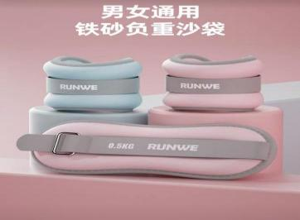
9 | 负重腰带 | 体育舞蹈训练专用 | 产品规格：3KG，面料：双层优质牛津布，填充物：细腻铁砂  （参考品牌：健比特负重腰带3KG款；瘦秀负重腰带3KG款；颖颖体育负重沙袋3KG款） | 体育馆 | 70 | 20个 | 1400 | 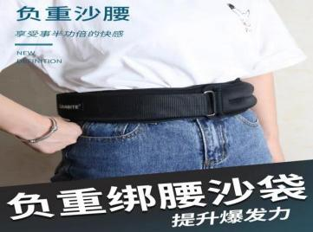
10 | 排球高台训练器 | 气排球训练专用 | 型号：VZJ-005,尺寸：台高0.8m 平台0.6*0.95m 护栏0.95*0.95m，附带两侧装网袋 | 体育馆 | 3050 | 1台 | 3050 | 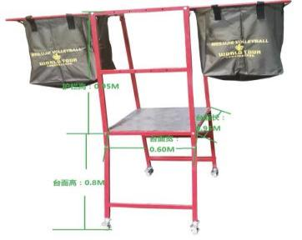
11 | 排球扣球训练器 | 气排球训练专用 | 型号：问号，适用球型：5号球、7号球，支架长度：60cm-140cm，重量0.5kg左右；具有调节器调节长度，海绵手柄  （参考品牌：SOEZmm—SPT500，领跑虎排球扣球训练器；大扬运动排球扣球训练器） | 体育馆 | 280 | 4个 | 1120 | 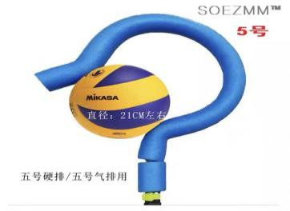
12 | 网球拍手胶 | 体育教学所需 | 尺寸：1100*0.6mm 材料：聚氨酯 粘性手感，提高吸汗性 | 体育 | 8 | 200卷 | 1600
合计 |  |  |  |  |  |  | 37842.00
（1）合同履行时间、地点、方式：乙方交货期限为合同签订生效后接到甲方通知后5个工作日交货到甲方指定地点（四川护理职业学院成都校区或德阳校区），随即在2日内全部完成安装调试验收合格交付使用；
（2）验收：验收由甲方组织，乙方配合进行，验收合格前毁损灭失的风险由乙方承担；
（3）质保：质保期为验收合格后1年；
（4）付款条件、方式：全部货物安装调试完毕并验收合格之日起，甲方接到乙方通知与票据凭证资料后的15个工作日内，向乙方一次性支付；
（5）售后：验收合格后1年，质保期内出现质量问题，乙方在接到通知后2小时内到场，48小时内完成维修或更换，并承担修理调换的费用；如货物经乙方2次维修仍不能达到本合同约定的质量标准，视作乙方未能按时交货，甲方有权退货并追究乙方的违约责任；乙方指派（姓名/联系号码）负责与甲方联系售后服务事宜；质保期外，甲方如通知乙方更换设备配件时，配件费用仅按成本价收取，免人工费。
2.项目采购资格要求：
符合政府采购法第二十二条 供应商参加采购活动应当具备下列条件:
（一）具有独立承担民事责任的能力；
（二）具有良好的商业信誉和健全的财务会计制度；
（三）具有履行合同所必需的设备和专业技术能力；
（四）有依法缴纳税收和社会保障资金的良好记录；
（五）参加采购活动前三年内，在经营活动中没有重大违法记录；
（六）法律、行政法规规定的其他条件。
3.项目采购质量要求：
因本次采购的体育设施设备及耗材的产品规格型号明确，市场供应充分，部分货品指定了三家以上相应参考品牌，采购时需在制定的三家品牌中采购相应物资，以确保品质和质量的稳定性。
序号 | 名称 | 用途和需求原因 | 参数 | 参考图片 | 质量要求
1 | 气排球 | 气排球训练专用 | 7号球（赛事专用、外形采用经典18片设计，丁基气嘴、星孔纹路、精密缝线）材质：高密度EVA重量：120-140g，周长：735-745mm，色彩：黄色、蓝色、白色；  （参考品牌：宇生富比赛专用球7号球6001中文版、恒佳比赛专用7号球 FP300、STAR世达7号球） | 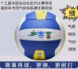 | 在指定的品牌范围内选其一
2 | 气排球网 | 气排球训练专用 | 尺寸：长7米×高0.8米；  材质：3.5mm聚乙烯高强尼龙（无结编织）；  网孔：8cm×8cm；  钢绳：加粗型钢丝绳  包边：4边加厚防水布包边（左右两边加缝可调松紧型编织袋）  （参考品牌：奥匹气排球网、宇生富气排球网、EXIGI排球网） | 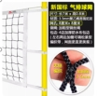 | 在指定的品牌范围内选其一
3 | 标志杆标志带 | 气排球训练专用 | 材质：玻璃纤维  重量：720g(套)  排球标志带（分别系与球网两端，垂直于边线）  产品规格：长1米宽0.5米，重量：标志带×2=180g，金属撞钉要求加大加厚型，标志带加厚型  排球标志杆（球从标志杆上方、侧方通过，当球触及标志杆时视为界外球）  规格：1.8米长、杆直径1cm比赛规格（组装式可拆卸）红白相间的标志杆；重量：标志杆×2=540g  （参考品牌：奥匹标志杆标志带套装、百斯卡标志杆标志带、众乐星标志杆标志带套装） | 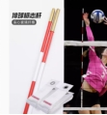 | 在指定的品牌范围内选其一
4 | 气排球场地地胶 | 气排球训练专用 | 室内外气排球场地地胶（带气排球比赛标准场地画线）  规格：细砂纹5.0mm；优质环保再生PVC材料；6层机构，面层0.6mm，加强层高密度0.9mm的厚层中间加玻纤网格布，发泡层pvc无钙发泡层，记忆力反弹吸震性，底层吸盘式底纹，回弹性强，抓地力佳 | 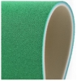 | 地垫环保材质须有相应国家检测证书，制作商家须有相应专业资质，且上门服务和维护项目（免费安装及画线）
5 | 卷垫器 | 气排球训练专用 | 7.2m  （参考品牌：底胶场地品牌均配备售卖相应卷垫器，可与地垫同品牌购买） | 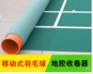 | 卷电器须有品质保障服务和售后服务
6 | 可移动排球架 | 气排球训练专用 | 材质：铝合金管柱，尼龙滑轮，加粗钢管，高度可调节式，金属挂钩，金属紧线器（手摇式紧线器）  规格：箱体70×40×30cm  箱体设计：空箱网架，PU轮子  网柱特点：双轮滑式设计，尼龙滑轮，金属挂钩，手摇紧线器，移动方便，表面静电喷涂工艺，漆面光滑  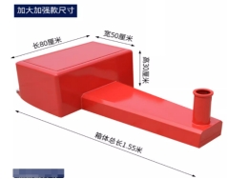  尺寸： | 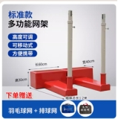 | 材质须有相应国家安全、质量等检测证书，制作商家须有相应专业资质，且上门服务和维护项目
7 | 折叠收纳球车 | 气排球、篮球训练专用 | 主体材质：铝合金支架，四边万向轮，加厚帆布（牛津布）材质  产品规格：65（66）*65（66）*110  （参考品牌：奥匹球车、宇生富球车、VOAOV球车） | 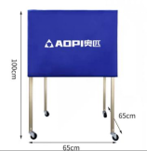 | 在指定的品牌范围内选其一
8 | 负重沙袋 | 啦啦操、体育舞蹈训练专用 | 产品规格：1KG，面料：绵纶潜水面料，填充物：细腻铁砂  （参考品牌：朗威沙袋1kg*2手脚通用；特泽瓦负重沙袋1kg*2手脚通用；艾舞戈舞蹈沙袋1kg*2） | 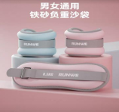 | 在指定的品牌范围内选其一
9 | 负重腰带 | 体育舞蹈训练专用 | 产品规格：3KG，面料：双层优质牛津布，填充物：细腻铁砂  （参考品牌：健比特负重腰带3KG款；瘦秀负重腰带3KG款；颖颖体育负重沙袋3KG款） | 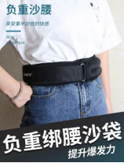 | 在指定的品牌范围内选其一
10 | 排球高台训练器 | 气排球训练专用 | 型号：VZJ-005,尺寸：台高0.8m 平台0.6*0.95m 护栏0.95*0.95m，附带两侧装网袋 | 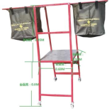 | 材质须有相应国家安全、质量等检测证书，制作商家须有相应专业资质，且上门服务和维护项目
11 | 排球扣球训练器 | 气排球训练专用 | 型号：问号，适用球型：5号球、7号球，支架长度：60cm-140cm，重量0.5kg左右；具有调节器调节长度，海绵手柄  （参考品牌：SOEZmm—SPT500，领跑虎排球扣球训练器；大扬运动排球扣球训练器） | 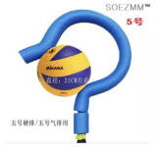 | 在指定的品牌范围内选其一
12 | 网球拍手胶 | 体育教学所需 | 尺寸：1100*0.6mm 材料：聚氨酯 粘性手感，提高吸汗性

基础部
2023年10月23日

